# 第 11 章 现代光学的兴起

## 11.4 激光技术的发展

以红宝石激光器为代表的固体激光器和以氮氖激光器为代表的气体激光器相继问世，引起了全世界科技界研究激光的热潮。人们认识到这是一块大有可为的新领域，在理论上和技术上又都已有相当充分的准备，于是就在 20 世纪 60 年代初期展开了百花争艳的局面。

首先是对激光工作介质进行了普查。各种状态下近百种物质上千条谱线得到了研究。许多学科，例如：放电物理学、等离子体物理学、固体物理学、气体动力学、化学动力学等和激光科学结合，纷纷取得成果，新的激光器陆续问世。下面略举几例。

### 11.4.1 固体激光器

1961 年钕（Nd）激光器的出现引人注目。首先由贝尔实验室的约翰森（L.F.Johnson）和纳桑（K.Nassan）做成的钕激光器是以钨酸钙作为基质，发出 1.06 微米的红外线。钕属于四能级系统，是一种很有效的固体激光材料，可以在室温下发出连续激光。同年 11 月，斯尼泽（E.Snitzer）发展钕玻璃激光器，可得大功率脉冲，后来在激光核聚变得到应用。1964 年 4 月贝尔实验室的范尤特（L.G.van Uitert）制成掺钕钇铝石榴石激光器（Nd3+：YAG）。这种固体激光器阈值低，增益大，后来在科学技术上取得广泛应用。

### 11.4.2 气体激光器

与此同时，气体激光器也有长足的发展。特性普查的结果，使氩、氪、氙等惰性气体和某些金属蒸气激光器陆续出现。贝尔实验室在 1963 年推出汞离子激光器。同年，来自印度的佩特尔（C.K.N.Patel）研制成功大功率的二氧化碳（CO2）激光器。贝尔实验室在激光器的发展和应用上独占鳌头。

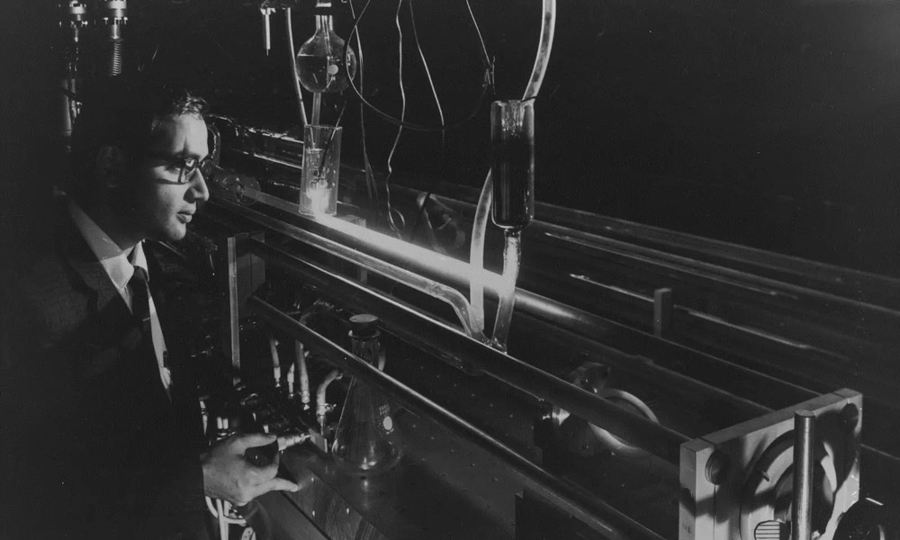

图 11 – 20 佩特尔正在调整他的第一台 CO2 激光器

### 11.4.3 化学激光器和染料激光器

1960 年梅曼的第一支激光器诞生后，即有人建议从化学反应获得能量，以产生激光。许多人在这方面进行研究。1965 年美国加州伯克利分校的卡斯帕（J.V.V.Kasper）等人演示了第一支化学激光器——HCl 激光器，辐射出 3.7 微米的红外激光。

人们对连续可调的激光器有特别兴趣，因为这种激光器有广泛用途，于是染料激光器应运而生。在 1961 年就有人建议用有机染料作为工作介质，但由于通用电气公司试验失败，使许多人没有信心。直到 1966 年索洛金和他的小组才获得成功。

当时，索洛金是用有机染料作为红宝石激光器的 Q 开关，由此他对染料的光谱特性发生了兴趣。他首先观察到，当红宝石激光器的脉冲光照到溶于酒精的氯化铝酞花青染料时，染料发生了强烈的脉冲辐射，当他们把镜面布置在染料的两侧，想用照相底片记录红外辐射时，染料中红外辐射是如此的强烈，以至于竟把底片上乳胶烧了一个洞。不久西德普朗克研究所的科学家也独立地观察到这一现象。

1967 年可见光的染料激光器问世，随即出现了可调式染料激光器。首先作出可调式染料激光器的是休斯实验室的索佛尔（B.H.Soffer）和麦克发兰（B.B.McFarland）。他们把两面反射镜中的一面换成可以转向的衍射光栅。他们证明染料的自然宽带辐射可以变窄，并在很宽的光谱内调谐。后来又几经改进，染料激光器终于从脉冲型转变为连续型，从而在实验研究，特别是高精度的光谱实验方面得到了广泛应用。

### 11.4.4 双异质结半导体激光器

半导体物理学在 20 世纪 50 年代后期是热门课题，科学家很自然会想到，有没有可能在半导体内实现粒子数反转，从而运用半导体来充当微波激射器和激光器。纽曼（John v.Neumann）就曾经在 1953 年亲自在笔记本上写下了他自己的想法：从半导体内的受激辐射得到光的放大。不过他并没有发表，只是逝世后才出现在他的文集中。1957 年有两位日本研究者曾经申请半导体激光器的专利，并于 1960 年得到批准。最深入的应该是前苏联莫斯科的巴索夫小组，他们提出了一系列建议。1961 年他们建议用高度掺杂的简并半导体中的 p – n 结。他们的办法最后被证明是成功的。好几个地方都对这一方案作过详细分析。与此同时，实验也得到了进展。1962 年初，苏联有一个科研小组报导说，他们观测到了 GaAs 二极管在 77 K 和高电流密度下运行时发出的光谱线有变窄的现象。美国麻省理工学院林肯实验室的凯斯（R.J.Keyes）和奎斯特（T.M.Quist）在那年 6 月报导，他们的 GaAs 二极管可达 85% 发光效率，不过发出的光是不相干的。在 7 月的国际固体器件研讨会上许多人报告了各自的工作，促使半导体激光器的竞赛白热化，大大地激励了同行的热情，其中包括来自通用电气公司研究和发展实验室的霍尔（R.Hall），使他产生了半导体激光器的想法，回到实验室后，9 月份就做成了能工作的半导体激光器。随后，又有一些人相继发表了做成半导体激光器的报告。其中有四处独立的小组得到的是极其相似的结果。三处是用 GaAs 的 p – n 结，不过，工作时都要置于 77 K 的液氮低温中，并需用高电流密度的微秒脉冲进行抽运。这些早期的半导体激光器都是“单结型”的，它们的电流密度阈值很高，量级达 10 000 A/cm2，只能在低温下以脉冲的方式运行，离实用还有相当距离，但是曙光已经在望。随后发展起来的是单异质结半导体激光器，它可以在室温下工作，但是仍然只能运用于脉冲型式。双异质结激光器是关键性的发展，它可以在室温下运用于连续波。

双异质结激光器的原理是任职于美国加州 Varian 公司的[克勒默](https://enjoyphysics.cn/Article3196)（Herbert Kroemer，1928— ）在 1963 年发表的一篇论文中提出的。而列宁格勒（现为圣彼得堡）约飞物理技术研究所的[阿尔费罗夫](https://enjoyphysics.cn/Article3196)（Zhores I.Alferov，1930— ）和卡扎林诺夫（R.F.Kazarinov）也独立地在其专利申请书中发表了同样的原理。处于反转态的载荷子集中在带隙更小的薄层里，这一薄层像三明治一样嵌插在高带隙的各层之间，形成活性区。这些被激发的载荷子的密度变得越来越比掺杂的区域高。光子都限制在这一活性区内，带隙低而折射率高异质结构就像光导管一样工作，在高带隙的区域内光损失可以忽略不计。于是，引起激光效应的反转载流子和光子都集中在活性区里。这样就有可能在不加冷却的情况下大大降低阈电流并且实现连续操作。

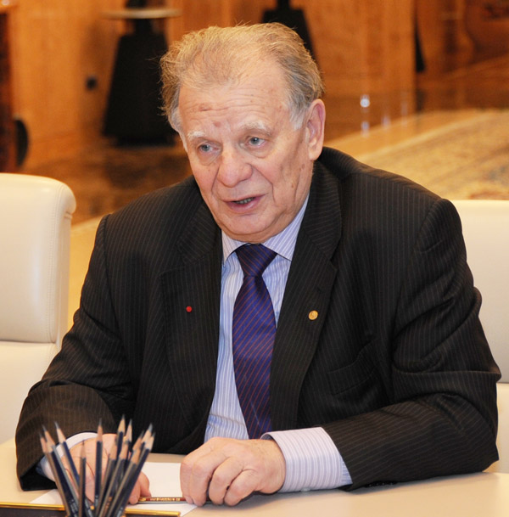

图 11 – 21 阿尔费罗夫

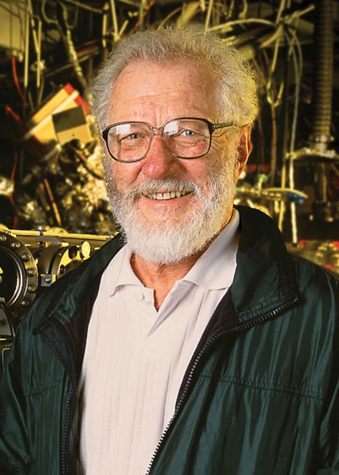

图 11 – 22 克勒默

从 1963 年起，阿尔费罗夫领导的小组对双异质结激光器作出了一系列改进。最早的 GaAsP/GaAs 结构被晶格匹配的 AlGaAs/GaAs 结构所代替，这种材料性能更优越。1968 年后半年获得了双异质结构的脉冲激光模，最后在 1970 年 5 月，这个小组送出了室温下连续激光器的报告。

20 世纪 60 年代苏联和西方处于冷战时代，因此在苏联的科研机构和美国的贝尔实验室、国际商用机器公司（IBM）和美国无线电公司（RCA）的工业实验室之间，异质结构存在着平行而又独立的发展。在美国也展开了一场竞赛。贝尔实验室的潘尼希（M.B.Panish）小组赢得了奖牌，他们关于室温下连续运行的报告是在1970年6月提交的，比阿尔费罗夫小组晚了一个月。不过，半导体激光器进一步发展成商业产品还是美国工业率先实现。

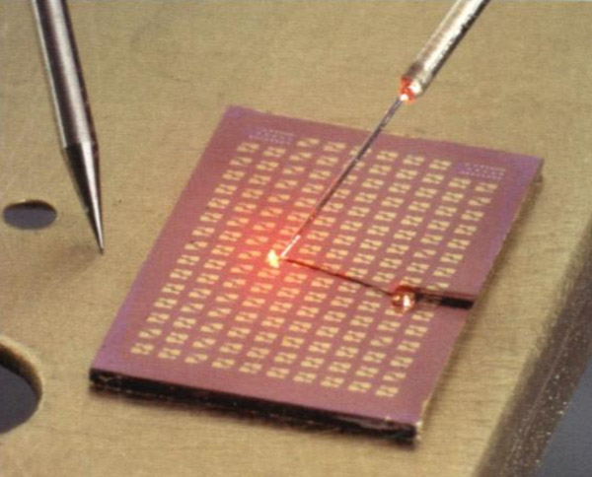

图 11 – 23 一种新型激光二极管正在试验

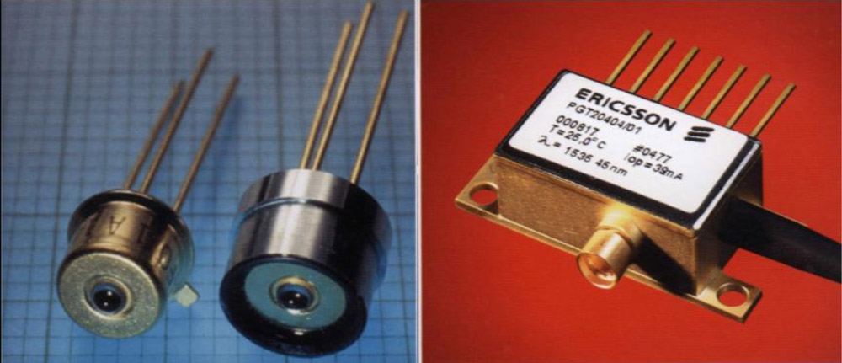

图 11 – 24 光通信中的光电子学器件

又过了一些年，基于双异质结的室温连续半导体激光器进入商业市场，大大地推动了信息技术的发展。时至今日，运用异质技术制成的半导体激光器已成为光缆通信中的关键元件，广泛用于信息传播和信息储存技术。

此外，尚有自由电子激光器、准分子激光器、离子激光器等。这些激光器各有特点，它们像雨后春笋一般地涌现出来，以适应科学技术各方面发展的需要。图 11 – 25 显示的是用于激光聚变实验的巨型 Shiva 激光器，是用铷玻璃激光器做成的，可产生 27 万亿瓦的瞬时功率。

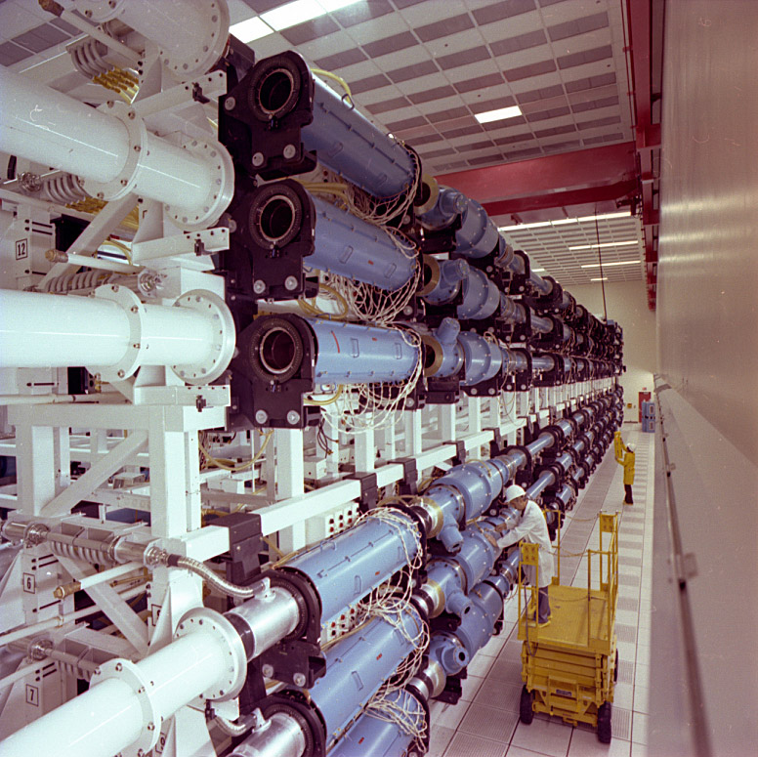

图 11 – 25 用于激光聚变实验的巨型 Shiva 激光器